Nezaměstnanost – politika zaměstnanosti

1. Nezaměstnanost jako ukazatel ekonomické a sociální úrovně
společnosti
1.1. Politický pohled - jedinec - společnost - stabilita
Listina základních práv a svobod - čl. 26
1.2. Ekonomický pohled
- Magický čtverec
- Výkonnost ekonomiky
- PS - zdroj - výroby (ekonomické činnosti),
- nezaměstnanost = ztráta zboží a služeb, které nebyly vyrobeny (poskytnuty)
- PS - zdroj poptávky - po zboží a službách
- určitá nezaměstnanost působí jako stimul (2-4 %)
-Trh práce
PS je zboží, mzda = cena PS, zákon nabídky a poptávky
- kvalita, resp. struktura PS
- mzdy neklesají - mají tendenci růst - politický aspekt, nátlakové skupiny - odbory
1.3. Sociální pohled
důsledky pro jednotlivce, pro společnost

2. Základní pojmy
Co je nezaměstnanost? Kdo je nezaměstnaný?

„Job" - placené zaměstnání „work" -jakákoliv práce - vč. domácí
Definice ILO - (Mezinárodní úřad práce - Ženeva):
Nezaměstnaný je člověk který:
1. je schopný práce (věk, zdravotní stav, osobní situace)
2. chce zaměstnání (teď)
3. přes tuto snahu je nyní bez zaměstnání
počet nezaměstnaných
míra nezaměstnanosti = ——————————————
počet ekonomicky aktivních

Kdo je nezaměstnaný
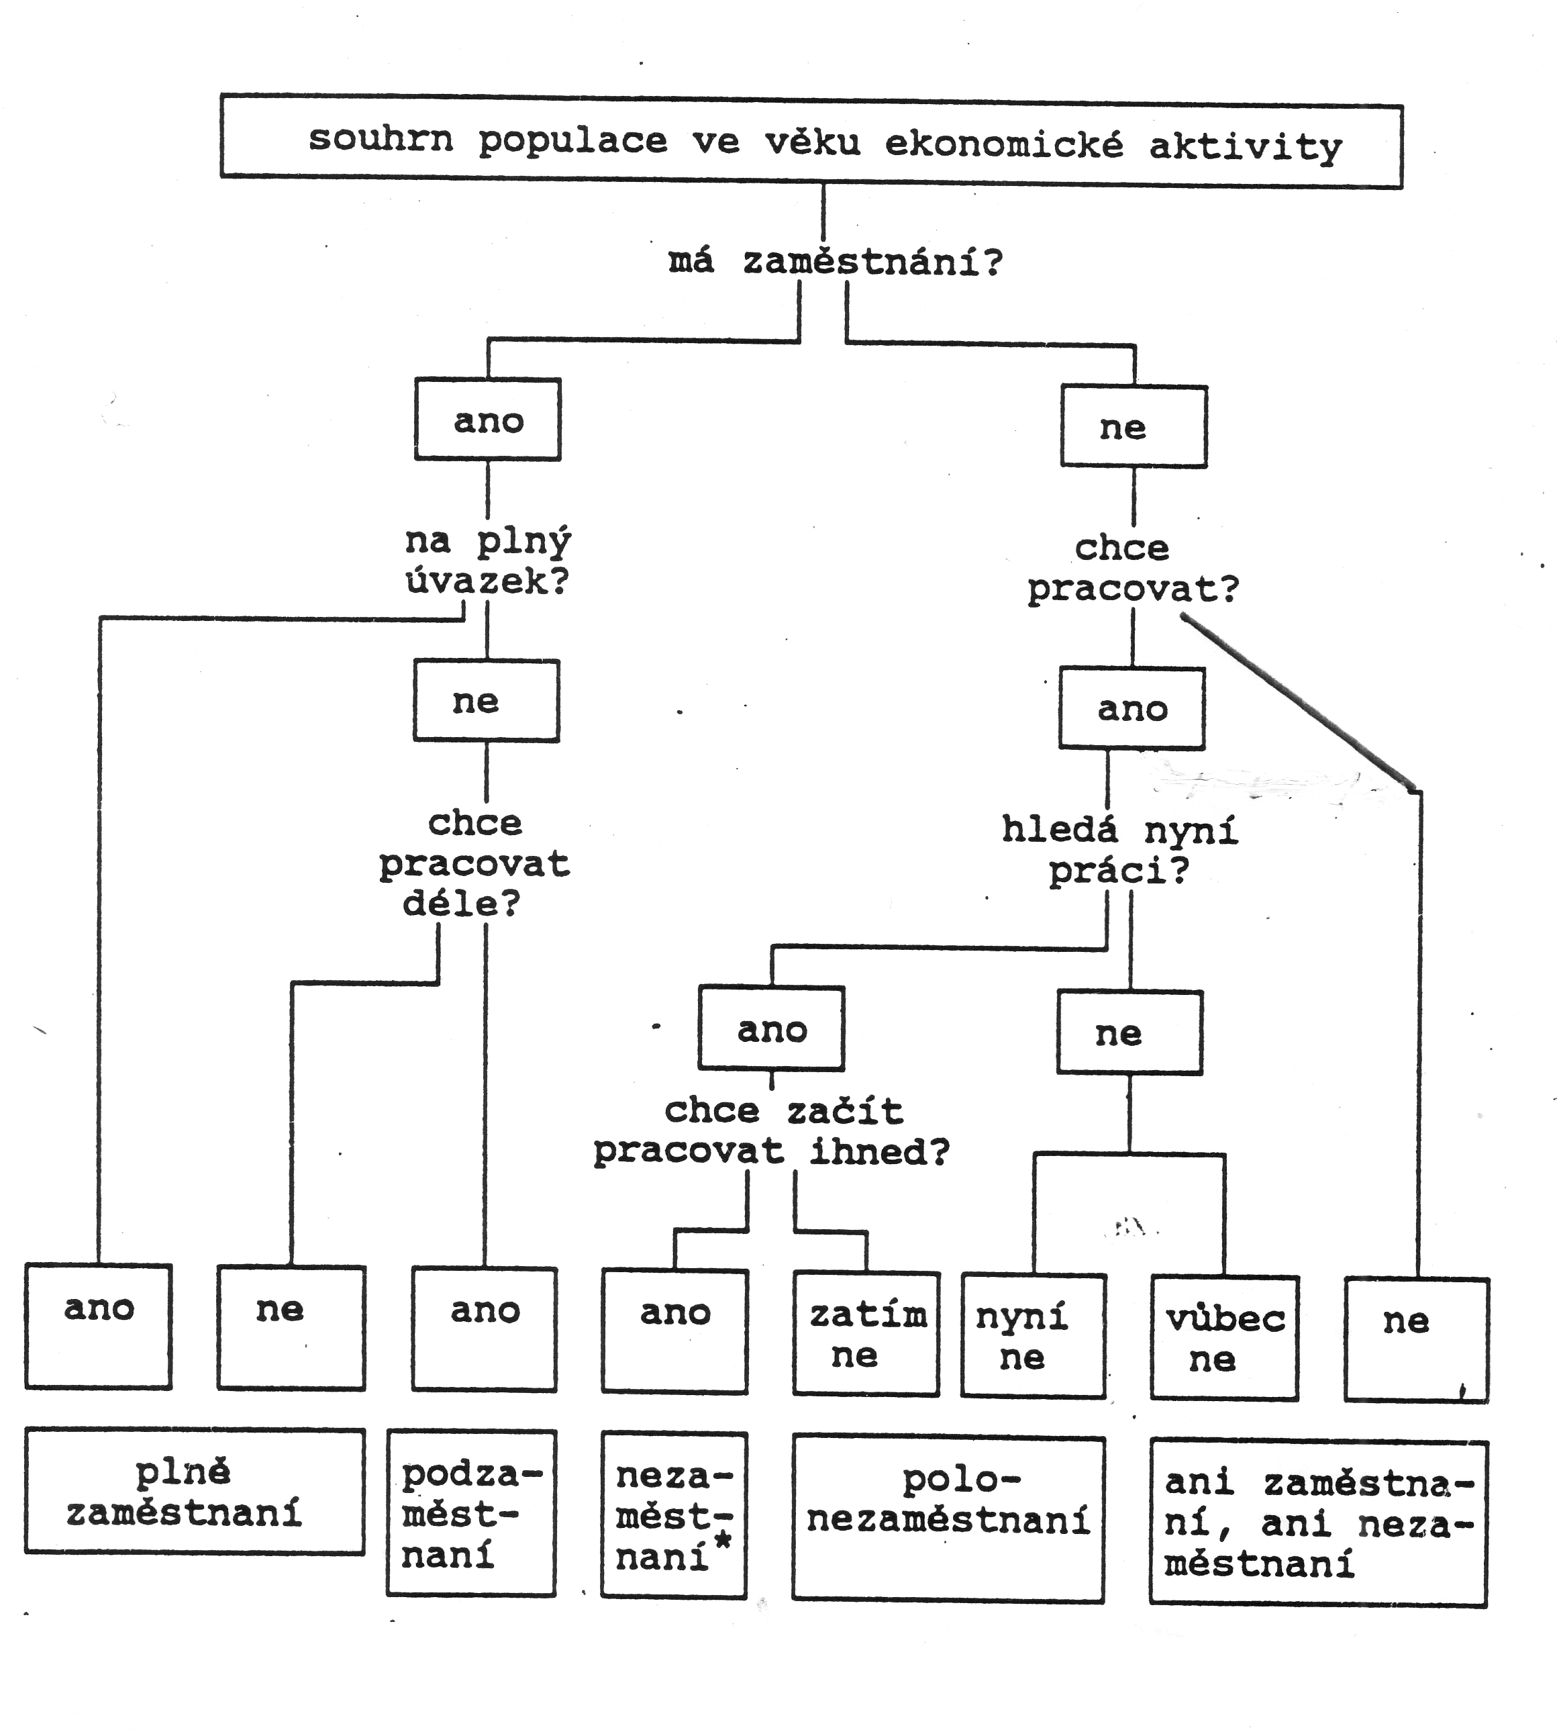

3. Druhy (formy) nezaměstnanosti

3.1 Z hlediska trvání:
- krátkodobá
- dlouhodobá (obvykle delší než 12 měsíců)
- opakovaná

3.2 Z hlediska příčin:
- Frikční nezaměstnanost
- přechodná - „mezi dvěma zaměstnáními"
- hledání nového zaměstnání, stěhování, osobní situace
- z hlediska ekonomické ani sociální politiky není problém
- Cyklická a sezónní nezaměstnanost
- hospodářský cyklus
- přírodní cyklus
- Strukturální a technologická nezaměstnanost
- změna struktury, technický pokrok, produktivita práce
- politické a ekonomické vlivy
- zánik odvětví (profesí) - vznik nových

3.3 Zkreslující skutečnosti:
- Skrytá nezaměstnanost
nehledají práci, neregistrují se, rezignace (při dostatečné nabídce
by práci přijali, vdané ženy, mladí lidé, nízká kvalifikace, lidé
s handicapem)
- Neúplná zaměstnanost
nucený zkrácený úvazek, týdenní práce
- Nepravá nezaměstnanost
- využívají sociálních dávek
- lidé, kteří nechtějí pracovat, ale chtějí využívat výhod
sociálního systému
- registrují se, ale nabídky odmítají
- pracují spíše v šedé nebo černé ekonomice - případně nepracují
vůbec

4. Člověk a práce

4.1 Centrální role práce v naší kultuře
Židovsko-křesťanský aspekt, antická racionalita, euro-americká civilizace
Nebylo tomu tak vždy a všude: Mýtus o ráji, Mýtus zlatého věku Práce jako trest
Gen 3.
19 V potu své tváře budeš jíst chléb ...
23 Proto jej Hospodin Bůh vyhnal ze zahrady v Edenu, aby obdělával
zemi.
život lovců a sběračů, období Bohyně - kultura žen, Tichomořské ostrovy
„lenost" lidí v rozvojových zemích
Nejde o to „vůbec nepracovat"
Rovnováha mezi prací a odpočinkem (zpěv, tanec, modlitba)
Práce je prostředek - ne cíl
„Ora et labora“,
přitažlivost východní spirituality
postmoderna
Erich Fromm- „Mít nebo být“
Konrád Lorenz – „závod se sebou samým“
workoholismus
Přesto - práce má zásadní význam v našem životě

4.2 Různé pohledy:
- sociální encykliky - spirituální rozměr práce
Rerum novarum - 1891 - Lev XII,
Laborem exercens 1981 ,Centesimus Annus 1991 - Jan Pavel II
- Adam Smith - práce, půda, kapitál
- Karel Marx - práce - jako zdroj hodnoty a nadhodnoty, odcizení
- Bedřich Engels - „Význam práce pro polidštění opic"
- Max Weber - protestantská etika
- Michal Novak - „Duch demokratického kapitalismu"

4.3 Význam práce
hluboké zakořenění práce:
- v uspokojení materiálních potřeb
- v psychice člověka
- ve společenském uspořádání
- ve spirituálním životě (účast na tvorbě)

4 dimenze člověka: (biologická, psychologická, sociální, spirituální) pouto, které nás váže k realitě, jeden ze zdrojů identity člověka
sociologický aspekt:
životní dráha člověka je vázána na zaměstnaní
sociální status - pozice, kterou člověk zaujímá k druhým lidem v rámci daného sociálního systému.
sociální role - ustavené způsoby jednání
očekávání od držitelů sociálních pozic určuje práva a povinnosti vůči druhým lidem - v moderní společnosti - tržní hospodářství

Význam placeného zaměstnáni pro člověka (A.Giddens ):
1. Peníze
2. Úroveň činností (rozvoj schopností a dovedností)
3. Rozmanitost života
4. Struktura času
5. Sociální kontakty
6. Osobní identita

4.4 Postoje k nezaměstnanosti
- Liberálové
„člověk si za to může sám“
nezaměstnanost je důsledek dočasné nerovnováhy na trhu práce,
určitá nezaměstnanost je prospěšná, vždy je možno
získat práci za nízkou mzdu, je možno se rekvalifikovat atd.

- Keynesiáncí (sociální demokracie)
Příčiny: - technický pokrok vytlačuje pracovní sílu
- nedostatek koupěschopné poptávky vede k poklesu
výroby, to nelze řešit pouze trhem, ale státními
zasány

- Marxismus
nezaměstnanost je spjata s kapitalismem - tj. se soukromým
vlastnictvím výrobních prostředků a snahou o maximální zisk
řešením je zrušení soukromého vlastnictví a centrální regulace

- Křesťanská sociální doktrína
sociálně-tržní hospodářství princip solidarity, subsidiarity,
personality, spirituální rozměr

5. Nezaměstnanost a její důsledky pro jedince

5.1 Životní úroveň
průměrná nezaměstnanost snižuje životni úroveň na ½,
problém chudoby,
velká část nezaměstnaných nedostává podporu

5.2 Sociální deprivace
- vyloučeni ze sociálních vztahů
- vyloučeni z konzumu jako centrální aktivity moderní společnosti
- absolutní
- relativní (vzrůstá)

5.3. Změny ve vnímání času
Rozbití časové struktury dne - nejzávažnější (?) psychologický důsledek. Existence volného času má opačný důsledek než u pracující populace (vzácnost), pasivní životní styl, nezájem, časový blahobyt - hmotný blahobyt

5.4 Rodina
Nezaměstnanost postihuje větší počet osob než uvádí statistika, dezorganizace a krize rodinného systému, narušení zvyklostí,
změny v sociálních vztazích - izolace rodiny, změna v postavení otce, změny v rozdělení rolí (domácí práce), dvojnásobná rozvodovost,
důsledky pro širší rodinu - rodina naopak může působit pozitivně zejména širší rodina
Reprodukční funkce - u mužů klesá sňatečnost, u žen naopak

5.5 Fyzické zdraví
Jiná situace než ve 30. letech - již ne podvýživa, ale stres, civilizační choroby, celkový zdravotní stav, alkohol,tabák, drogy, nezdravý způsob života

5.6 Psychické zdraví
přímá úměrnost s existencí psychologických poruch, psychosomatika

6. Společenské aspekty nezaměstnanosti

6.1 Ztráta statusu
pro člověka je důležité - mít zaměstnání, mít určité zaměstnání
status nezaměstnaného je inferiorní, status je závislý na konzumu, snaha udržet - případně zlepšit status,
specifické problémy mladých nezaměstnaných

6.2 Participace, stigma
participace - účast na životě společnosti - občanská práva
vyloučení z profesionálního společenství je vyloučení z plného občanství
získáni stigmatu („znamení" - označení) status nezaměstnaného se blíží statusu pacienta - klienta
řada nezaměstnaných odmítá přijmout nový status

6.3 Sociálně patologické jevy
Sebevražednost - demonstrativní sebevraždy ( není prokázáno )
alkohol, drogy, kriminalita, rasismus, terorismus
radikální politické postoje - nepřímý vliv
nezaměstnaní spiše apatičtí, ale celková atmosféra ( Německo - 30. léta) - v případě vyšší nezaměstnanosti pravděpodobně vyšší vliv extrémistických politických stran a hnutí

6.4 Postoje veřejnosti
převládá kritický postoj - projev strachu,
ambivalentní postoje
nezaměstnaný je sám zodpovědný
veřejnost očekává aktivní přístup nezaměstnaných
kritický - moralizující princip
analogie - s handicapovanými
  - s některými sociálně patologickými jevy

Eurobarometr - (EU)

70 % obyvatel povazuje nezaměstnanost za největší společenský problém
57 % je ochotno z tohoto důvodu platit vyšší daně i když 67 % považuje daňové zatížení za vysoké

6.6 Riziko nezaměstnanosti
Riziko nezaměstnanosti je nerovnoměrně rozděleno - rizikové skupiny
- věk (stáří, mládí)
- pohlaví (ženy)
- nízká kvalifikace
- minority
- lidé s postižením

6.7 Underclass
třída deklasovaných - zvláštní sociální skupina - v poslední době narůstá
koreluje nezaměstnanost a chudoba
dlouhodobá opakující se nezaměstnanost
specifický způsob života, sklon k asociálnímu chování - bludný kruh
„dědičnost"
závislost na sociálním státu
„dvoutřetinová společnost" (Dahrendorf)
„čtvrtý svět , druhořadí lidé" vypadává z hlavního procesu společnosti
velká města 30 % populace (včetně rodin)
„slums" - prostorové vyčlenění
9 mil. Američanů (4 %) – patří mezi underclass
4 kategorie:
- pasivní chudí - příjemci sociální podpory
- kriminální živly
- podnikavci - nelegální ekonomika
- závislí, bezdomovci, lidé s postižením

7. Životní strategie nezaměstnaných
závisí na čase (délce) nezaměstnanosti, na typu osobnosti, na kultuře a dalších podmínkách

7.1 Závislost na čase - vývoj v čase:
- fáze uvolnění, odpočinku (krátká)
- fáze úzkosti a deprese
- fáze adaptace - pasivní –aktivní
7.2 Z hlediska cíle:
- hledání zaměstnání - řešení vnější situace
- přežití v nových podmínkách - řešení vnitřní situace
- překonání stigmatu

Radikální omezení spotřeby - frustrace - rezignace - revolta (škála)
Částečné omezení spotřeby – substituce – adaptace - změna způsobu života

Hledání východiska bez redukce spotřeby
- konformní (legální) způsob
- nekonformní (nelegální) způsob

Vytěsnění z vlastního vědomí
Přijetí statusu nezaměstnaného (srovnej „akceptace vady“)

Zodpovědnost společnosti (oběť)
Adaptace na aktivity volného času
Náhradní aktivity (sňatek)
Zaměření se na budoucnost (rekvalifikace)

7.3 Oblasti, odkud je možno odvozovat pomoc:
- rodina (širší)
- sociální stát
- nelegální ekonomika

7.4 Strategie nezaměstnaných z hlediska postojů
- konformisté - usilují o práci legálními prostředky
- úřady práce atd.
- ritualisté - vzdali se naděje, ale dodržují rituál hledání práce
- podnikaví - většinou nelegální prostředky
- kalkulující - neusilují ve skutečnosti o zaměstnání, ale využívají systém
- snažící se o únik z reality - rezignace - alkohol, drogy, sekty
- autonomní - „nezávislost" na společnosti a jejich hodnotách

8. Strategie společnosti (politika zaměstnanosti)

důležitý politický, sociální a ekonomický problém

8.1. Ekonomická politika
- vytváření nových pracovních míst (poptávka)
- podpora investic a ekonomického růstu
- vytváření pracovních míst financovaných z veřejných zdrojů (veřejné služby, veřejné zakázky)

8.2 Politika trhu práce
(ovlivnění nabídky práce)
- regulace vstupu a odchodu z trhu práce (vzdělání, mateřská dovolená, cizinci, důchody)
- přizpůsobování struktury nabídky poptávce - rekvalifikace
- ovlivnění vzdělávacího systému
- regionální rovnováha
- informace – zprostředkování

8.3 Legislativní regulace
- zákon o zaměstnanosti č.435/2004 Sb.
- legislativa EU
- Rada Evropy, ILO a další mezinárodní instituce

8.4 Služby zaměstnanosti
Jádro politiky zaměstnanosti - PES - Public Employment Service zprostředkovatelny práce - soukromé později státní
dnes většinou státní (i když někde soukromé agentury - USA, někde zakázány)
především „úřady práce" - úkoly:
- získávat informace o trhu práce - nabídka /poptávka
- rozdělovat uchazeče na volná místa
- poradenství, rekvalifikace
- někde podpory v nezaměstnanosti

8.5 Pracovní poradenství
- rekvalifikace
- individualizace a personalizace
- psychologické, právní, faktické
výcvik - krátkodobý - získání a udržení pracovních návyků?
specificky zaměřené programy podle nositelů:
- dospělí, ženy v domácnosti, lidé s postižením, mladiství, minority

8.6 Regionální rovnováha
- problém specifiky regionů (ekonomický, politický, sociální)
- přesun zdrojů - fondy (EU, i v jednotlivých zemích)
- investice
- přesun institucí

8.7 Programy podpory nezaměstnaných
historie - růst úlohy státu - původně chudí - později nezaměstnaní různá filosofie - typy sociálního státu.

9. Nezaměstnanost – světový problém

Výroční zprávy ILO
Zhoršování situace v 80. a 90. letech - pokles (stagnace) ekonomického růstu

- kulminace 1992, 1993
- zvyšování nezaměstnanosti od poloviny 70. let. (Krize „sociálního státu")
projevuje se i v RZ
nedaří se řešit

9.1 Tři okruhy problémů:

1. ekonomický růst a zaměstnanost
- základní zákonitost

2. globalizace
- integrace světové ekonomiky, růst obchodu - liberalizace, volný pohyb PS (EU), mělo by dojít k vyrovnávání, ale paradoxně globalizace přispívá ke zvyšování nerovností
liberalizace obchodu - rozdíly v produktivitě práce liberalizace znemožňuje přijímat ochranářská opatření (GATT- WTO, celní unie) integrace - omezuje možnost „národní" sociální politiky

3. technologické změny a nezaměstnanost
- snížení poptávky po nekvalifikovaných PS (underclass)
- snížení poptávky po práci vůbec

9.2 Politika EU v 90. letech
1. Mobilizace nabídky práce - informace, legislativa
2. Rozvíjení dovedností - rekvalifikace, vzdělání
3. Podpora ducha aktivního hledání práce
4. Tvorba pracovních příležitostí
5. Individualizace a personalizace
6. Regionální rovnováha - - regionální fondy EU

9.3 Národní plány zaměstnanosti (Zpráva Evropské komise 1998)
4 pilíře – 19 bodů
1.pilíř – Zlepšit zaměstnatelnost
- Opatření ke snížení nezaměstnanosti mládeže
- Předcházet dlouhodobé nezaměstnanosti
- Přechod od pasivních k aktivním opatřením
- Podmínky pro spolupráci sociálních partnerů
(zaměstnavatelé, odbory, stát)
- Rozvoj celoživotního vzdělávání
- Usnadnit přechod ze školy do zaměstnání
- Rozvíjení relevantních dovedností (vč.jazyků)
2.pilíř – Rozvíjet podnikatelství
- Usnadnit zakládání a provoz podniků
- Pomoc rozvoji samostatné výdělečné činnosti
- Příležitosti pro tvorbu nových pracovních míst
- Daňový systém příznivý pro zaměstnanost
- Snížit DPH na pracovně náročné zboží a služby

3.pilíř – Povzbudit přizpůsobivost firem a jeich zaměstnanců
- Modernizovat organizaci práce
- Revize pracovního zákonodárství
- Podporovat přizpůsobivost podniků podmínkám trhu práce
4.pilíř – Posílení politiky rovných příležitostí
- Vyrovnat rozdíly v postavení žen a mužů
- Podmínky pro sladění pracovního a rodinného života
- Usnadnit návrat do práce po přerušení
- Integrace lidí s postižením do pracovního procesu

Literatura:

Mareš,P.: Nezaměstnanost jako sociální problém.Praha, SLON1994

Krebs, V. a kol.: Sociální politika. ASPI Publishig s.r.o.Praha 2002
Konečný, B., Sojka, M.: Malá encyklopedie moderní ekonomie.

Praha, Libri 1996
Listina základních práv a svobod (součást ústavního pořádku ČR)
Zákon č.435/2004 Sb., o zaměstnanosti
www.mpsv.cz

